Windows 使用者
[公司名稱] | [公司地址]
母雞
作者：零用錢

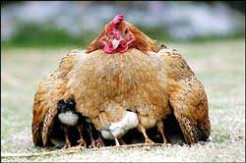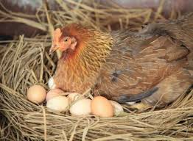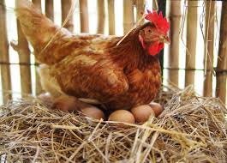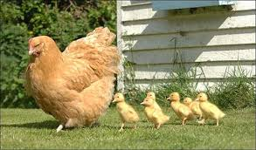
雞（學名：Gallus gallus domesticus），是原雞屬原雞中被人類馴化後而成的亞種，家雞最初被馴化成為家禽的目的是提供廉價優質的動物蛋白質食品，是家畜及家禽中數量最多，分布也最廣的。據統計，雞的總數於2011年超過190億隻[1]，高於世界上其他鳥類的總和。

https://zh.wikipedia.org/wiki/%E9%B8%A1

